职业卫生技术报告公示信息
用人单位名称 | 优利西玛船用设备（成都）有限公司
地址 | 成都市新津县金华镇清云北路469号
联系人 | 王明旺 | 项目类型 |  | □检测 □预评  □控评 ☑现状
项目组成人员名单 | 陈红梅、彭家赟、李亚菲、邓添、黄升
现场调查人员 | 彭家赟、陈红梅 | 采样、检测人员 |  | 彭家赟、邓添
现场调查时间 | 2024.06.20 | 采样、检测时间 |  | 2024.07.05-07
用人单位陪同人 | 王明旺 | 用人单位陪同人 |  | 王明旺
报告出具时间 | 2024.09.05
现  场  影  像 | 现场调查 |  | 现场采样、检测
现  场  影  像 | 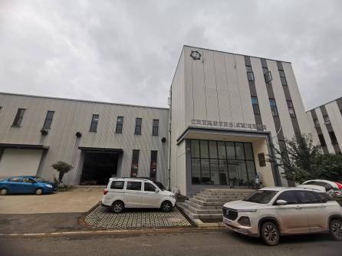 |  | 